商业计划书

目录

项目介绍 3

项目名称 3

项目简介 3

项目背景 3

组成部分 6

用户画像 7

应用场景举例 8

产品分析 8

产品特点 8

竞争对手分析 9

产品推广 10

产品上下游 10

产品路线图 10

团队 11

紧缺资源 12

商业模式 12

平台收费模式 12

广告 12

动画制作者会员 12

终端用户会员 13

动画制作者盈利模式 13

平台成本 13

人员成本 13

用户买量推广成本 14

云服务器及网络流量成本 14

固定资产、房租及其他支出 14

总计 14

平台毛盈利情况 14

风险及应对方案 15

项目延期，无法按时交付 15

项目推广失败，市场需求不足 15

UGC项目的政策风险 15

其他厂商抄袭风险 15

# 项目介绍

## 项目名称

|  |  |
| --- | --- |
| 中文名 | 基于AIGC的在线动画制作分享平台(花火网) |
| 英文名 | Generative AI based online animation making and publishing platform(huahuo.online) |
| 名称释义 | 本项目的特点是，用户能制作出如花般美丽，如火般动态的动画。同时，也可以谐音花活，寓意用户可以随意玩各种花活。  同时，把项目名称倒过来就是火花，致敬曾经的2d动画引擎Flash. |
| 平台网址 | <https://www.huahuo.online> |
| 代码地址 | <https://github.com/talentzxf/HuahuoV2> |

## 项目简介

### 项目背景

自从去年Dall-E、MidJourney、StableDiffusion等AIGC工具相继推出以后，震惊了整个世界。可以毫不夸张的说，全世界没有任何美术基础的普通人，瞬间掌握了以往需要专业美术花费数十年才能习得的美术技能。高质量的生成美术资产以往都是大公司才能做的事情，但现在对普通人也敞开了大门。可以说，这是一次堪比油画到照相机发明的伟大革命。在当今这个AIGC风起云涌的时代，利用这些工具，每个人都能在弹指间生成令人惊叹的美术资产。但是，我们认为目前的市场有一个空白，那就是生成了美术资源以后，接下来呢？有了这些资产以后，普通人除了把这些资产保存到硬盘以后欣赏以外，还能拿来干什么呢？

为了盘活这些美术资产，也为了给每一个心中有想法、有意愿、想制作更多更丰富内容的无美术基础的动画制作者一个展示自己创意，甚至获得现金回报的机会。我们提出了“基于AIGC的在线动画制作分享平台”这一项目。利用该平台，无美术和编程基础的动画制作者可以做到免安装、傻瓜化、一站式的完成内容制作、发布、上线的整个流程。

平台的整体内容创作流程如下图所示：

1. 动画制作者通过平台提供的AIGC等功能，制作美术素材
2. 动画制作者利用平台的各种功能，利用这些美术素材制作动画，或者添加交互逻辑制作小游戏，形成一个比较完整的作品。
3. 动画制作者将作品一键发布
4. 平台通过推荐系统，将作品推荐给广大普通用户和观众
5. 观众可以对作品进行打分、评价等方式。
6. 平台根据作品的质量以及用户的播放状况与优秀动画制作者分成以刺激动画制作者制作更多高质量作品。

我们希望动画制作者可以依靠自身的创意制造内容产生利润，从而能够支持他们在不被美术素材制约的条件下，创作出更多更具创意的作品。而动画的观众则能够享受到更多更丰富的动画以及游戏内容。如果有可能的话，我们的长期愿景是改变互联网以文字和长短视频为主的现状，让创意、互动、交流成为互联网的下一个主题。补充现在以信息灌输为主的互联网内容。

本项目的用户及模块划分如下图所示：

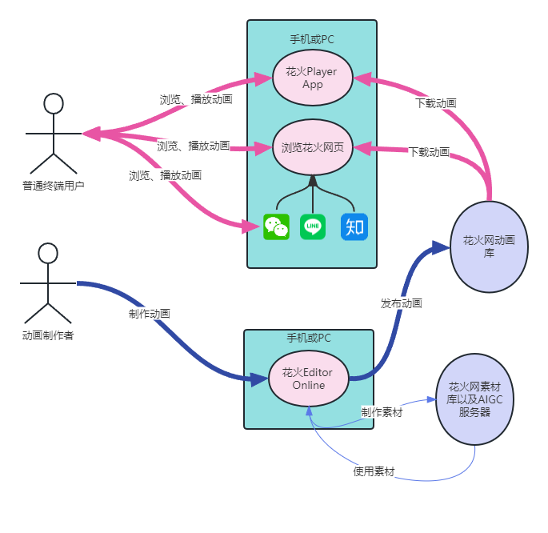

从观看动画的终端普通用户的角度，本平台将提供一个全平台的基于Web的播放器，通过一个链接就能在浏览器中打开动画制作者制作的动画。这个链接也可以很容易的在微信、Line、知乎等社交平台上分享。如果终端用户对本平台产生了更为浓厚的兴趣，他也可以通过安装App的方式，进行更为全面和沉浸式的交互体验。

值得一提的是，花火网本身将采取插件式开发，在将来也会开放API给到插件开发者，从而让插件开发者能够很方便的制作插件，帮助平台扩展更为复杂的功能，加上插件开发者以后，更为整体的流程如下：

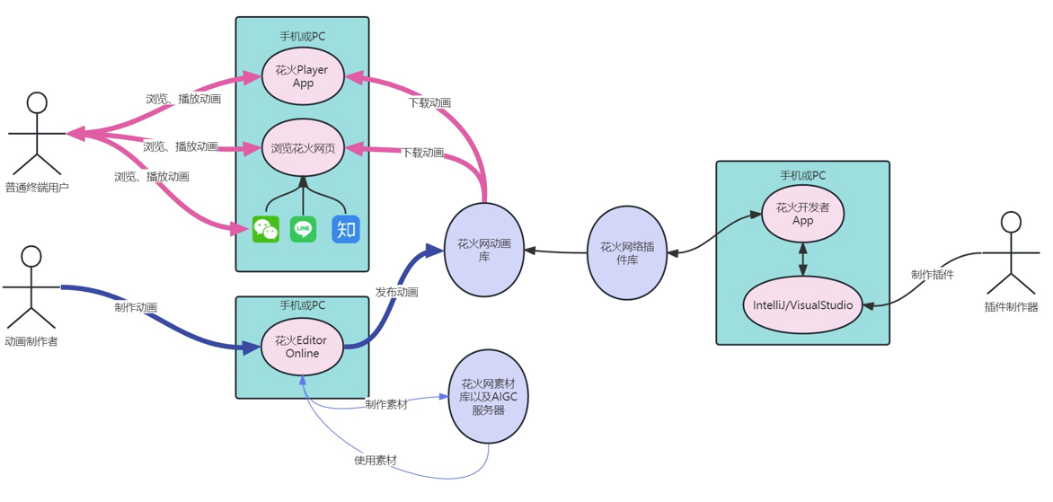

### 组成部分

如前所述，本项目预计由如下部分组成：

1. 在线动画编辑器(Editor)

通过该编辑器，可以用比较直观，图形化，傻瓜化的方式制作基于时间轴的2D矢量动画。动画编辑器的主要特点和功能如下：

* 1. 完全在线，无需安装。同时，动画制作者的工程文件全部存储在云端，动画制作者直接浏览器打开登录就能选择之前的存档继续工作。也可以一键共享，实现多人共同编辑。
  2. 操作简单，有趣，直观，方便。例如花火网内置了中心对称和镜面对称功能，可以让毫无美术基础的动画制作者很容易的画出如下图所示的各种对称图形。

* 1. 编辑器基于时间轴动画，动画制作者只要设定好起始和结束帧的状态，既可以方便的制做旋转平移缩放等等仿射变换的动画，也可以制作各种变形动画。、
  2. 编辑器还支持其他很多方便的功能，例如骨骼动画，粒子系统，遮罩动画,物理系统(刚体+流体+软体)等等。同时也将支持常见的编辑器操作，例如撤销/复制/粘贴
  3. 编辑器支持基于节点事件图(Event Node Graph)的逻辑编辑模块，从而赋予动画制作者制作可交互的动画的能力。

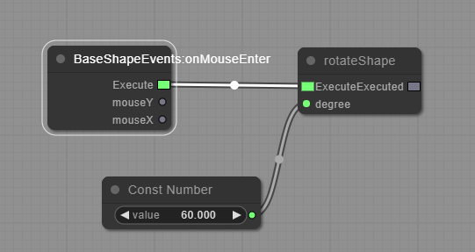

* 1. 编辑器的整体设计，基于对象-组件的插件式开发方式，有很高的可扩展能力。对于部分专业用户，可以自行设计并应用更高级的组件来扩展系统现有的功能。
  2. 利用编辑器制作的动画，动画制作者可以自行选择存盘到本地，或者上传云端。如果动画制作者觉得自己制作的动画组件(Element)可以被其他动画制作者利用，那么他也可以选择有偿或者无偿发布 (Publish)这个组件。从而被其他动画制作者在花火资源库中看到。动画本身也可以选择公开发布或者私密发布，所有上述操作都是一站式的。发布以后，该动画可以在各大社交平台非常方便的进行分享。
  3. 编辑器内置花火网素材库，通过该素材库，即可以浏览花火网第一方的素材，也可以浏览其他动画制作者创造并上传的第三方素材，从而让动画制作者选择素材更为广泛和容易。同时，对于会员动画制作者，也可以调用AIGC引擎，通过Text Prompt生成指定的素材。

1. 动画播放端(Player)

该模块的主要功能是让普通终端用户通过各种平台(手机、PC、网页)浏览其他用户做完的各种类型的动画，该模块大体上采用类似抖音或者Bilibili的界面设计，用户可以自行选择是左右滑动来看动画，还是通过首页推荐的方式来看动画。

所有动画都可以有弹幕，评分等等指标，后台系统将学习用户的喜好来推荐用户最有可能感兴趣的动画。

同时，因为动画可以互动，因此每个互动动画(游戏)的制作者都可以对该互动动画(游戏)设置排行榜功能。通过排行榜提高终端用户的粘性。

1. 素材库

素材库将由第一方素材库和第三方素材库组成。第一方素材库是由本平台自己制作的素材，第三方素材库由用户自行上传发布。用户在上传发布的时候，可以自行选择该素材是否收费，或者是否允许二次编辑。

素材库中的素材可以有多种：

* 动画模板
* 动画组件
* 字体
* 粒子特效
* 精灵动画
* ……

1. 后台

提供用户的登录认证、用户动画和组件的后台存储、支付交易、榜单管理等等各种后台功能。

### 用户画像

本系统的用户，可以分为动画制作者(动画编辑器)、普通终端用户(动画播放端)以及插件开发者。

普通终端用户可以是任何喜欢看小动画或者玩小游戏的人。

动画制作者可以是任何想方便的做一些小动画的人，无论是经常做动画的人或者是偶尔想做一下的人，都可以利用本平台迅速地制作出自己想做的动画并发布。请注意，专业的动画制作者或者专业的游戏开发者不是本平台的目标客户，他们可以用更好地工具制作更为专业的动画。本平台无意与专业工具进行竞争。

由于本平台将来会采用插件式开发，因此插件开发者可以通过开发插件并发布帮助平台实现更多丰富功能。

### 应用场景举例

1. 老师可以利用本平台制作一些可互动的动画，从而让学生用更为形象的方式进行学习。同时因为本平台将有榜单功能，学生可以进行良性竞争，从而获得更大的进步。一些简单的用途如下：
   1. 地理老师，可以制作一幅中国地图，并且设置在各个省份上都加上点击事件。学生点击各个省份以后，都将弹出这个省份的介绍。同时，老师也可以添加一些互动游戏，比如点击“江西省”以后，“江西省”周边的省份名字全部消失，让学生自行填写“江西省”周边省份的名字并积分。正确率高的前十名进入排行榜。
   2. 物理老师，可以制作一些小球、连杆或者其他的刚体动画，让同学们在动画的观看中更为直观的了解牛顿力学。然后老师可以在连杆或者小球上设置输入框，让同学输入这些刚体的受力情况进行受力分析。
2. 在各种情况下，用户都可以利用本平台自行制作各类电子贺卡并分享。例如男女朋友互诉衷肠，结婚纪念日，亲密朋友的生日，员工入职纪念日，结婚大屏幕动画等等。
3. 用户可以制作自己的非常个性化的个人网站，展示自己的个性。例如某个中小学班级的同学，可以在本平台上制作一个教室，每个座位上都有每个同学的投降。点击每一个座位都会弹出一些关于这个同学的介绍。只要支付非常少量的费用，这个网站都可以被长久的保持，这样即使过了十年二十年以后，大家依然可以很方便的回忆起曾经的同学和过去的事情。
4. 中小学的各种小报，海报。目前大部分都是用PPT制作，但是PPT的动画功能还是比较固定的，无法达到一些互动交互的效果，通过本平台用户可以制作一些交互性更强的可交互海报，并一键分享。例如，
5. 知乎等文字平台的作者，也可以利用本平台制作一些互动动画，从而更好地吸引用户注意，提高自己的关注度。
6. 中小企业宣传动画制作，目前的企业宣传海报基本都是静态图片或者视频，与用户没有互动。通过本平台，中小企业也可以快速制作一些小动画，小交互。例如，拉面馆可以设计一些小游戏，让用户通过快速点击来制作虚拟拉面。或者，淘宝商家可以制作一些关于小家电的交互式小游戏，帮助用户更好地理解产品用法。
7. 本平台因为集成了物理系统和逻辑模块，因此也可以制作一些类似Candy Crash, Flappy Birds，疯狂的萝卜等的三消类、塔防类、物理类的小游戏。
8. 由于本平台有基于事件节点图的逻辑编辑功能，因此一些小朋友也可以借助本平台进行一些编程和逻辑思维的简单学习。

总之，本平台的应用范围是非常广泛的，受众也基本没有门槛。能做的事情基本上只受限于动画制作者的想象力。

# 产品分析

## 产品特点

* 完全基于浏览器和HTML5，完全免安装即可使用。(对于重度终端用户，也可以安装播放器App以获得更好的体验)
* 内置素材库，帮助用户更好的利用现成资源。
* 一键发布分享，如无特殊需求不需要繁琐的导入导出即可方便的分享。
* 基于时间轴的动画制作，用户设定好所有关键帧的状态，中间帧通过插值获得。对用户手绘和美术的要求很低。
* 对于高级用户，可以用AIGC的图生图功能，将草图形转化成更为美观的图形。

===>

* 本项目也将集成各种物理系统，粒子系统，从而使得动画制作者只需图形化的简单操作既能制作出各种丰富的交互。操作简单但是功能强大。
* 基于事件节点图的图形化逻辑编辑方式，能快速实现各种逻辑编写功能。
* 插件式开发，借助社区的力量不断完善和丰富平台的功能。

## 竞争对手分析

经过多年发展，目前的动画制作领域确实已经有很多专业软件。例如，Adobe Animator, OpenToonZ，包括Blender/3DMax/Maya/Unity/Unreal等等也都能做动画。 但是这些软件要么收费高昂，安装复杂，要么需要一些比较深的专业知识才能掌握，如果要制作可交互动画大体上仍需要学习各种编程语言。可以这么说，自从Flash结束生命周期以后，普通用户基本没有机会制作动画了。也正是因为这样，目前的互联网反而以文字和视频为主。网页交互反而没有曾经的Flash时代繁盛。本项目的目标之一，就是在某种程度上复兴闪客帝国时代的互联网，让用户能够与内容进行更多更深入的互动。

RoboLox/Yahaha等UGC游戏制作平台，大多需要安装编辑器，而且更侧重于3D游戏多人在线游戏的制作，而且大多只能让用户编辑场景，用户也只能从库中导入专家已经制作完成的各种素材，自行制作素材的能力非常有限。而且3D场景编辑对用户的要求也更高，因此与本平台的定位有很大不同。

除了这些专业软件，其他在线动画制作软件确实也有很多，但是这些总体上看大多需要导出才能分享。各方面的定位都与本平台有明显差别。

* Krita(<https://krita.org/zh/>) 手绘功能非常强大，但是动画功能相对比较弱，交互功能基本没有。
* 来画(<https://laihua.com> )，基本以展示为主，制作动画的自由度不高，功能不够强。
* Canva(<https://www.canva.com/>). PPT类型的展示为主，制作动画自由度不高。
* BrushNinja (<https://brush.ninja/>). 仅能制作简单的Gif, 没有关键帧差值，仅能帧帧手绘。
* Flipanim (<https://flipanim.com>). 仅支持帧帧手绘
* Powtoon.com (<https://powtoon.com>). PPT类型，展示为主

## 产品推广

除了传统的买量以外，本平台也将采取在B站或者其他视频网站进行动画制作的直播、在知乎撰写文章等等方式扩大知名度以及受众。

同时，本平台在功能基本完善以后，也会制作一些有趣好玩的小游戏(类似羊了个羊这样制作简单易上手，但是用户粘性极高的游戏)，通过推广游戏来推广平台本身。

## 产品上下游

本平台上游将集成各种开源组件，例如物理引擎以及粒子系统会用太极语言进行实现([www.taichi-lang.cn](http://www.taichi-lang.cn)), AI部分会用Stable Diffusion 或者ChatGPT API 等等。

本产品因为直接面向终端用户，因此应该在初期不会存在明显的下游厂商。但是随着平台影响力的扩大，之后也可能会将播放器制作成插件，从而将用户制作的动画直接集成在Unity等游戏引擎中。或者直接发布成微信小游戏，扩大平台适用范围。但是目前，这部分功能不是开发的重点。

## 产品路线图

|  |  |  |
| --- | --- | --- |
| 日期 | 整体进度 | 下阶段工作重点 |
| 2023-4-13 | Editor完成率：30%  Player完成率: 10%  后台完成率: 20%  素材库完成率：0%  已经完成动画编辑器Prototype开发，但是依然有很多Bug和问题。因为素材库还没有开发完成，因此整体流程尚未跑通。 | 1. 素材库功能的开发，预计两个月完成Prototype 2. 新手模式，预计两个月完成 3. 接入物理引擎 4. 接入骨骼系统 5. 音频系统接入 6. 进一步完善逻辑编辑模块等已有模块 7. Ctrl-Z/Ctrl-C/Ctrl-V等基本编辑器功能的进一步完善 8. 开始Player端的开发。预计三个月完成Prototype 9. 完善向前兼容性。 10. 开始研究AIGC相关功能的接入 |
| 2023-6 | 素材库大体功能完成，端对端跑通。动画制作者可以发布自己制作的各种资源给其他用户调用。 | 1. 平台美术开始制作第一方素材 2. Editor端实现多场景切换功能 3. 开始三方插件系统的开发 4. 继续Player端的开发 5. 研究并实现Player端推荐系统 6. 研究并完善素材库的推荐系统 7. 添加自动测试案例并修复Bug |
| 2023-8 | 完成新手模式开发  完成Player端原型开发  开发工程师开始集中修复各种Bug | 1. 进一步添加测试案例，保证代码质量 2. 修复Bug 3. 美术继续制作添加第一方素材 4. 制作新手教程 |
| 2023-10 | 完成新手教程  实现ZBB (Zero Bug Bounce). 整体流程没有明显的Bug.  完成插件系统基础功能的开发 | 1. 开始会员管理系统的实现。 2. 为测试上线做进一步准备。 3. 插件系统API文档的编写 |
| 2023-12 | alpha版本上线 | 1. 小范围推广 2. 与用户充分交流，听取用户意见 3. 分析用户留存等数据，提高用户粘性。 4. 继续实现会员管理系统以及付费系统。 5. AIGC功能接入 6. 在开发者社区中进行插件系统的推广 |
| 2024-2 | 会员系统上线  Beta版本上线 | 1. 继续小范围推广 2. 根据用户反馈进行功能、界面调整 3. 完成自动添加字幕等辅助功能 4. 利用平台插件系统，进行更多插件的开发 5. 广告平台接入 6. 正式服务上线准备 7. Bug修复 |
| 2024-4 | 项目正式上线，平台开始产生现金流 | 1. 大规模运维、推广 2. 分析用户数据 3. 根据用户意见进行进一步调整 4. 进行更多系统插件的开发 5. 进一步完善各种文档 6. 进一步完善各种视频教程 7. 完善插件搜索功能 8. 美术制作更多第一方资源 9. 审核系统的开发 10. 多人协作动画编辑系统的开发 11. 添加网络模块，从而让动画制作者可以制作在线小游戏。 12. 成就系统 13. 社交功能 |

## 团队

|  |  |  |  |
| --- | --- | --- | --- |
| 姓名 | 工作履历 | | 介绍 |
| 张新峰 | 2007.7 | 复旦大学计算机科学与工程系硕士学历毕业 | 项目发起人、负责人以及主要程序开发人员。  热爱编程、动画、游戏。热爱在技术挑战。性格开朗，外向，喜欢与人交流。  技术方面，对各种前后台的编程语言均有涉猎。对高并发系统的开发运维，有十年以上的经验。  同时，在EA和Yahaha工作期间，也曾经进行过一些市场买量，转化率分析方面的工作，因此对互联网用户获取(User Acquisition)也有一些了解。 |
| 2007.7-2012.5 | 上海证券通信公司(现为上海证券交易所技术公司) |
| 2012.5-2021.2 | 艺电计算机软件(上海)有限公司 |
| 2021.2-2021.12 | 上海悉喵科技有限公司(Yahaha) |
| 2021.12-至今 | 艺电计算机软件(上海)有限公司 |
| 於佳健 |  |  |  |
| 李岚 | 2003-2007 | 上海交通大学艺术设计系本科毕业 | 资深UX设计师。 |
| 2007.7-2010.2 | Augmentum |
| 2010.2-2012.9 | Tom Shopping |
| 2012.10-2023.2 | 艺电计算机软件(上海)有限公司 |
| 2023.2-至今 | Epic Games |

本团队目前虽然只有三人，皆为兼职，但是项目已经在Prototype阶段的开发持续了一年。目前开发进度虽然由于时间限制进展不是很快，但是进度良好，从2022年1月20日写下第一行代码开始，已经有了1474个提交，超过3万行代码。如果能够在良好资金流的支持下添加更多人手，加速开发进程，在一年内系统完整上线是非常有可能的。

## 紧缺资源

目前本项目推进最大的问题是只有三个人还都是兼职，人手严重不足。如果给与足够的资源，解决人手不足的问题，本项目的推进将大为提速。

# 商业模式

## 平台收费模式

广告

本产品因为有动画播放端，因此可以尽量吸引各种人群消费内容。所以播放端本身就可以集成类似Google AdSense或者其他平台的的嵌入式广告。同时，也可以引入类似Youtube的片头广告，根据动画时长，添加一些合适长度的片头广告。

### 动画制作者会员

对于动画制作者，未注册的情况下可以制作动画、可以保存在本地、可以导出gif或者video，但是无法上传和在线分享。已注册账户，未付费的，可以免费使用最多500M空间。如果用户空间用尽，则需要充值买会员。

动画制作者会员，将采用声望积分制度。该积分由用户评价、制作者制作的动画数量、用户的播放(游玩)时长等因素共同计算。积分越高的用户，成果被推荐在其他用户首页的概率就更高。这样，可以尽量避免重度用户拆分账号“白嫖”免费额度。

动画制作者的付费和权益模式如下表所示(高级的用户包含所有低级用户的功能)：

|  |  |  |  |  |
| --- | --- | --- | --- | --- |
|  | 匿名用户 | 注册用户 | 普通会员 | 高级会员 |
| 动画制作者 |  |  | 30元/月 | 100元/月 |
| * 制作动画 * 素材库中只能看到第一方免费素材 * 离线Save/Load工程文件 * 导出gif/导出视频文件，导出的素材有水印 * 匿名用户的每段动画都会有1个月的有效期，过期该动画将被删除 | * 上传/发布 * 500M磁盘空间 * 可以从素材库利用第一方和第三方的免费资源 * 导出素材有水印 * 可以付费使用第一方/第三方收费资源 * 可以上传免费素材到素材库 * 注册用户的动画将被永久保存 | * 2.5G磁盘空间 * 第一方的收费资源全部免费 * 可以上传收费资源到素材库 * 第三方的收费资源95折 | * 无发布动画数量限制/无磁盘空间限制 * 第三方的收费资源8折 * 可以利用平台提供的AIGC工具生成资源 |

当用户选择不续费，从而发生账号降级的情况时，该用户如果额度不够，那么就不能再上传分享新的动画(除非用户自行删除到额度以下)。但是用户已经制作的动画将不会被删除。

### 终端用户会员

|  |  |  |  |
| --- | --- | --- | --- |
|  | 匿名用户 | 注册用户 | 会员用户 |
|  |  |  | 10元/月 |
| 终端用户 | * 可以浏览播放首页推荐动画 * 片头广告 * App广告 * 无法参与排行榜 * 无法订阅、评价、打分、弹幕 | * 更精准的首页推荐 * 可以参与排行榜 * 可以评价、打分、弹幕 * 片头广告 * 可以把动画设置为待机背景动画(限定安卓) | * 去除所有广告 * 可以下载动画，离线播放 |

## 动画制作者盈利模式

本平台鼓励动画制作者尽量贡献素材给平台素材库，动画制作者上传素材会提升自身的声望值。对于收费素材，平台将与制作者2:8分成。同时，如果该素材被很多人用，提升了平台的播放量，平台将测算该素材对广告收入的提升，并与动画制作者进一步分成。从而让动画制作者有更长久的收入，增加动画制作者的粘性。

## 平台成本

### 人员成本

人员成本是本平台成本的最大组成部分，但是对于早期加入的员工，可以采用股权、期权等方式进行摊薄，下面的计算是基于目前市场行情进行的初步估算。

#### 软件开发成本

本平台预计需要2个高级软件工程师，2个初级软件工程师开发一年。目前高级软件开发工程师的年包成本大约在100万人民币左右，初级软件工程师年薪大约在35万左右，一年的成本总计：270万。

#### 美术开发成本

本平台预计需要2个美术参与第一方素材库和整体UX的建设。目前初级的美术，年薪大约在24万左右，一年成本总计：48万。

#### 其他支持部门人员成本

公司还需要项目经理、财务、人事、市场、售后、客服等行政人员。前期可以由管理层搭配实习生兼职，预计成本：20万元。

### 用户买量推广成本

目前各大广告平台买量成本都很高，一个用户的获客成本大概在50元以上，高的甚至到100以上。平台运营初期会稍微进行投入，以期获得初始用户和动画制作者的注意，从而使流量变成留量。但是本平台初期的运营主要以私域流量和自行直播为主，并不希望把资金大量投入到公域推广上。预计一年成本为：10万。

### 云服务器及网络流量成本

云服务器成本主要随着用户量的增长而增长，初期不一定需要很大投入。而且本平台除了AI计算等高级功能，大部分功能都发生在用户本地，与后台的通信未必很多。目前本网站只有一台云服务器，年成本为300元。如果系统正式发布上线，预计初期需要十台服务器，加上CDN等其他成本，预计初期一年成本为：50万

### 固定资产、房租及其他支出

本项目将租用WeWork等共享办公场所开展工作，目前上海WeWork固定工位费在2500元/工位/月。本项目初期预计需要十个人，年成本在30万元。

其他费用包括员工电脑、开发软件等等杂项。初期这块尽量节省，预计一年成本为：20万。

### 总计

|  |  |
| --- | --- |
| 软件开发人员成本 | 270万 |
| 美术人员成本 | 48万 |
| 推广成本 | 10万 |
| 云服务器及网络流量成本 | 50万 |
| 固定资产、房租及其他支出 | 50万 |
| 总计 | 428万 |

## 平台毛盈利情况

第一年上线运营以后，本平台希望能吸引到一万个活跃付费动画制作者和十万日活的注册普通用户。假设这十万用户每天打开本平台两次，那么月展示量为600万次，通过Google AdSense估算，广告收入预计为480万人民币(80万美金)左右。

付费动画制作者的会员收入，预计为：120万。

普通用户会员收入，预计为：100万

总计，上线第一年收入预计为：700万，减去成本428万，毛盈利为272万。后续随着平台的持续运行，影响力将进一步扩大，可以获取更大的毛盈利。

# 风险及应对方案

对于初创项目，风险在所难免，目前可预见到的可能的风险如下

## 项目延期，无法按时交付

目前的项目已经花费了大约一个人年，进展了20%左右。而且项目负责人自身担任开发负责人多年，对开发项目的组织管理都有比较深的了解和经验。如果能够有5个人开发，在一年内无法交付的可能性是比较小的。

但是如果确实发生这种情况，团队将保证在不影响端到端整体流程体验的情况下，取消一些非核心功能和组件的开发，确保产品保质保量按时交付。

## 项目推广失败，市场需求不足

我们认为在线轻量级在线动画制作的消费市场还是非常庞大的，而且这块的市场需求多年来都没有得到填补。但是一旦我们发现项目推广失败，平台留存达不到预期目标，我们将把注意力集中到内容制作上面来，复制一些曾经成功的小游戏的玩法(例如PvZ、Zuma、保卫萝卜、羊了个羊等等) 到本平台上，以期吸引终端用户的注意。从而达到先吸引终端用户，再吸引动画制作者的目的。并且如前所述，这些经典游戏都将添加榜单功能以及成就系统，从而增加用户粘性。

## UGC项目的政策风险

由于国内对于用户能够自行生成内容的平台管理非常严格，因此本项目上线以后，对中国境内用户将不开放上传分享功能。用户仅能制作内容并导出到本地，从而规避可能的政策风险。

针对其他国家的用户，将开放这些功能，并且添加举报功能，如果某些素材被举报，平台将人工审核，并对这些内容进行删除、对作者进行警告。如果多次警告以后仍然无效，平台将采取封号等措施。

## 其他厂商抄袭风险

首先，本项目会去尽量申请专利和软件著作权，从而维护自身权益。

其次，本项目的核心代码将不会开源，只会开源外围部分。并且用户制作动画的工程文件将被平台加密，确保其不能在其他地方打开，从而确保用户的粘性。

我们预计，本项目上线一年以后，如果成功运营，能够吸引一万人左右的重度核心使用者进行动画制作，这些人是平台的最宝贵资源。因此，平台也将在确保盈利目标的情况下，根据他们的贡献，尽量与这些重度使用者分享平台盈利，达到创作者与平台共赢的目的。

通过上述方法，即使有大厂抄袭，我们也不会流失太多核心动画制作者。只要核心动画制作者依然活跃，那么他们将持续创作出各种有趣的内容，从而吸引终端用户，实现平台盈利并长久运行这一目标。